Virtuves skapīši ar slēdzamiem nodalījumiem

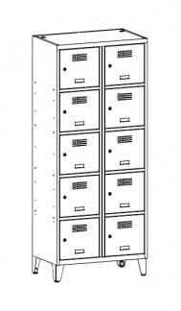
Kvalitatīvi un praktiski metāla skapji personīgām mantām.
Metāla skapis izgatavots no tērauda loksnēm, kas aizsargātas pret rūsu un pārklātas ar pulverkrāsu.
Pulverkrāsa pēc RAL paletes, kuru saskaņot ar pasūtītāju
Skapis aprīkots ar ventilācijas atverēm, kas nodrošina dabisku gaisa cirkulāciju, kājiņas ar augstumu 14 cm, slēdzeni, kas nodrošina durvju bloķēšanu 1 punktā, komplektā ir 2 atslēgas.
Augstums 194 cm
Dziļums 50 cm
Platums 80 cm

